***А****ссортимент моделей высокопроизводительных пневматических транспортеров зерна производства компании* ***«Pom Augustow»****, которые исключают травмирование зерна на всем протяжении транспортировки. Наши транспортеры изготовлены из высококачественных материалов – оцинкованной стали и антибактериального полиуретана. Они отличаются высокой производительностью и надежностью. Широкий модельный ряд позволяет подобрать тот транспортер, который подойдет именно Вам.*

***Преимущества наших транспортеров:***

* Высокая производительность при низком энергопотреблении
* Травматизм зерна менее 0,5% (уникальный результат – не более 3% при транспортировке высушенных семян подсолнечника!)
* Подходят для загрузки сеялок
* Подходят для разгрузки/загрузки машин
* Вентилируют зерно, снижают влажность
* Максимальная длина транспортировки – до 80м в длину и 10м в высоту!
* Уникальное предложение по цене: в среднем в 1,5 раза дешевле датских аналогов при идентичных характеристиках
* Полиуретановые шланги снимают статическое электричество, отличаются высокой износостойкостью и препятствуют развитию бактерий
* При двукратной транспортировке погибает до 95% вредителей без потери всхожести зерна.

**1.Всасывающе-нагнетательные транспортеры**

|  |  |  |  |  |  |
| --- | --- | --- | --- | --- | --- |
| Модель | **Цена, руб.** | **Производительность, до т/ч** | | | |
| L=10m,h=3m | L=20m,h=3m | L=30m, h=3m | L=40m, h=3m |
| **Т207 7,5кВт** | **164 000** | 4,5 | 3,5 | 2,5 | 2,2 |
| **Т207/1 11кВт** | **234 000** | 10,0 | 9,7 | 8,2 | 7,0 |
| **Т207/2 15 кВт** | **250 000** | 14,0 | 11,8 | 10,6 | 10,0 |
| **Т450 22кВт** | **460 000** | 20,0 | 17,0 | 15,0 | 14,0 |
| **Т449/2 37кВт** | **680 000** | 24,0 | 22,5 | 20,0 | 18,0 |

В стандартный комплект поставки входят: комплектная машина, эластичный шланг с соплом + хомут, труба 2 м + хомут, колено 90˚+ хомут.

|  |  |  |  |  |
| --- | --- | --- | --- | --- |
| **Модель** | **Привод** | **Цена розница, руб.** | **Производи-тельность** | **Длина транспортировки** |
| **Т450 /1**  На навеске к трактору | **ВОМ** | **400 000** | До 20 т/ч | До 40 м |
| **Т449**  На навеске к трактору | **ВОМ** | **565 000** | До 27 т/ч | До 50 м |
| **Т449/1**  На тележке | **ВОМ** | **605 000** | До 27 т/ч | До 50 м |
| **Т470**  На тележке | **ВОМ** | **700 000** | До 38 т/ч | До 80 м |
| **Т480**  На тележке | **ВОМ** | **868 000** | До 45 т/ч | До 80 м |

**Дополнительно, если требуется (для построения трассы), можно приобрести:**

- удлинительная труба ø 160, 2м, оцинкованная – 3600 рублей;

- удлинительная труба ø 160, 1м, оцинкованная – 2700 рублей;

- удлинительная труба ø 160, 0.5м, оцинкованная – 1600 рублей;

- колено 30˚/ 45˚/ 60˚/ 90˚- 2700/ 2900/ 2900/ 3600 рублей;

- соединительные хомуты ø160 – 1800 рублей

- циклон-успокоитель – 6 900 рублей

- Шланг полиуритановый — 6 600 рублей за метр

- циклон-пылеочиститель (есть у Т470) – 43 800 рублей.

**Ниже приведена схема работы транспортера:**

**L=Ls+Lt**

Зерно, всасываемое соплом и эластичным шлангом, перемещается к циклону. Там в результате снижения скорости наступает разделение зерна и воздуха. Воздух дальше всасывается через вентилятор, а зерно опадает на лопасти дозатора, который передаёт дальше в трубопровод нагнетательный. Оделенный воздух переплывает через трубчатое соединение к вентилятору, который вталкивает воздух в трубу дозатора и дальше в трубопровод нагнетательный. Текущий с большой скоростью воздух порывает с собой зерно, впадающее с верху с дозатора, и трубопроводом транспортирует к циклону выпускному, который находится на конце трубопровода в место складирования



**___ ___ ___ ___ ___ ___ ___ ___ ___ ___ ___ ___ ___ ___ ___**

**2.нагнетательного транспортера серии Т378:**

Предназначен для транспортировки зерна через засыпной ковш, инжектор и трубопровод в любое место. Отличаются простой конструкцией и большой производительностью при небольшой мощности двигателя.

|  |  |  |  |
| --- | --- | --- | --- |
| **Модель транспортера, мощность двигателя** | **Производительность, т/ч** | | |
| Длина 10м  Высота 3 м | Длина 20 м  Высота 3 м | Длина 30 м  Высота 3 м |
| Т 378/1 5,5 кВт, **81 000 руб.** | 6,4 | 5,7 | 5,1 |
| Т 378/2 7,5 кВт, **89 000 руб.** | 7,5 | 6,7 | 6,0 |

**3.нагнетательного транспортера с дозатором серии Т207/Т:** Всасывающе-нагнетательные транспортеры после демонтажа циклона и установки на его месте приемного ковша могут работать как нагнетательные с заметно большей производительностью.

|  |  |  |  |  |
| --- | --- | --- | --- | --- |
| **Модель транспортера, мощность двигателя** | **Производительность, т/ч** | | | |
| Длина 10м  Высота 3 м | Длина 20 м  Высота 3 м | Длина 30 м  Высота 3 м | Длина 40 м  Высота 3 м |
| Т 207/Т, 7,5 кВт, **152 000 руб.** | 8,0 | 5,5 | 4,0 | 3,6 |
| Т 207/1/Т, 11 кВт, **226 000 руб.** | 17,0 | 14,6 | 12,0 | 10,5 |
| Т 207/2/Т, 15 кВт, **234 000 руб.** | 20,0 | 18,0 | 16,5 | 15,5 |

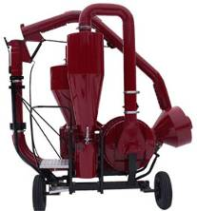 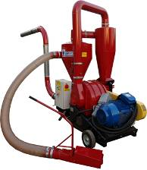 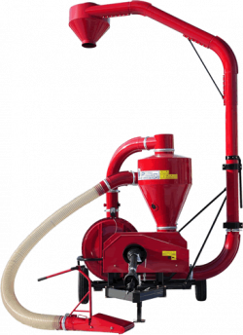

**Т 470 Т 449/2 Т 449/1**

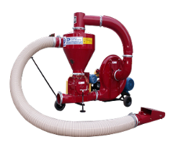

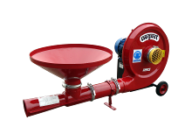

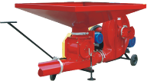

**Т 207 Т 378 Т 207/Т**

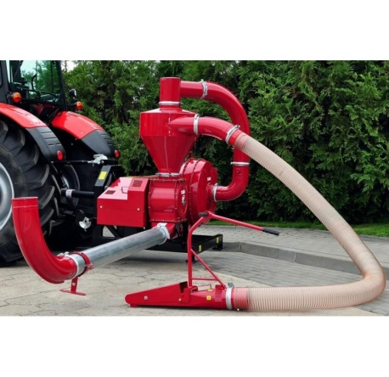

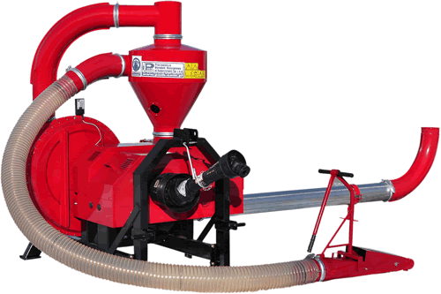

**Т 450/1**

**На рисунках – базовые комплектации**